GUIA Nº10 AUTOAPRENDIZAJE BIOLOGÍA
8º BÁSICO
ANATOMÍA DEL SISTEMA DIGESTIVO

Nombre_______________________________________ Curso: _______ Fecha: _______
El desarrollo de las guías de autoaprendizaje puedes imprimirlas y archivarlas en una carpeta por asignatura o puedes solo guardarlas digitalmente y responderlas en tu cuaderno (escribiendo sólo las respuestas, debidamente especificadas, N° de guía, fecha y número de respuesta)

Objetivo de Aprendizaje / OA5
Objetivo de la clase: Describir anatómicamente los principales órganos del sistema digestivo

Instrucciones:
Antes de realizar la actividad dirígete al siguiente link:
https://www.youtube.com/watch?v=7nxkIYTRMvI&list=PLXn9_WlPn4xCaWk6_7bi_nQplPQmblWXC&index=7
Una vez finalizado realiza las siguientes actividades.
De tener dudas, puedes escribir al siguiente correo: biologia.8.smm@gmail.com

Parte I. Identifique la estructura del sistema digestivo

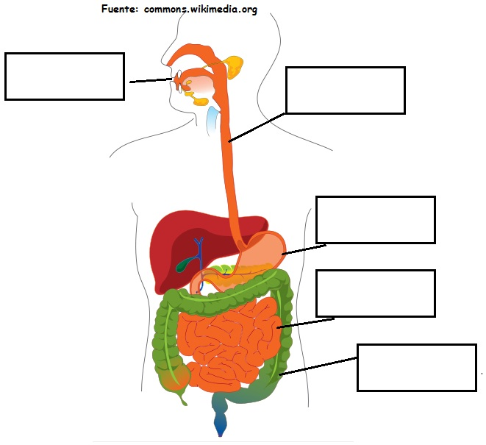

Parte II. Complete la siguiente tabla

Estructura | Característica | Tubo digestivo o glándula anexa
Glándulas salivales
Intestino delgado
Boca
Páncreas
Intestino grueso
Hígado
Estomago
Esófago

Parte III. Desarrollo
1.- ¿Qué es el sistema digestivo y cuál es su función?

2.- Indique el orden de los órganos que componen el tubo digestivo

3.- Indique cuales son las glándulas anexas

4.- ¿Cuál es la función de las glándulas anexas?

5.- ¿Que secreta cada glándula anexa?

